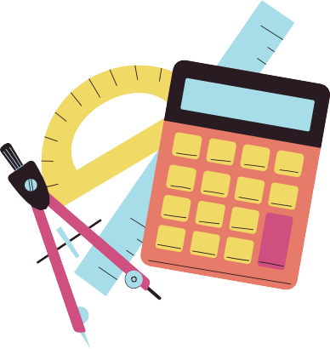

CÁLCULO

NOMBRE: APELLIDO: Año: 2022